Domenica 3 Giugno 2012 si effettuerà la:
G.A.M. Gruppo Amatori della Montagna Bisuschio
Via Roma 2/B - C.F. 95066740127 – Tel. 3400939806
E-mail: gambisuschio.info@libero.it
www.gambisuschio.it

FESTA di PRIMAVERA

Ore 8.30 Ritrovo in piazza della Chiesa e partenza per un’escursione a piedi con arrivo allo Strologo per le ore 11.00
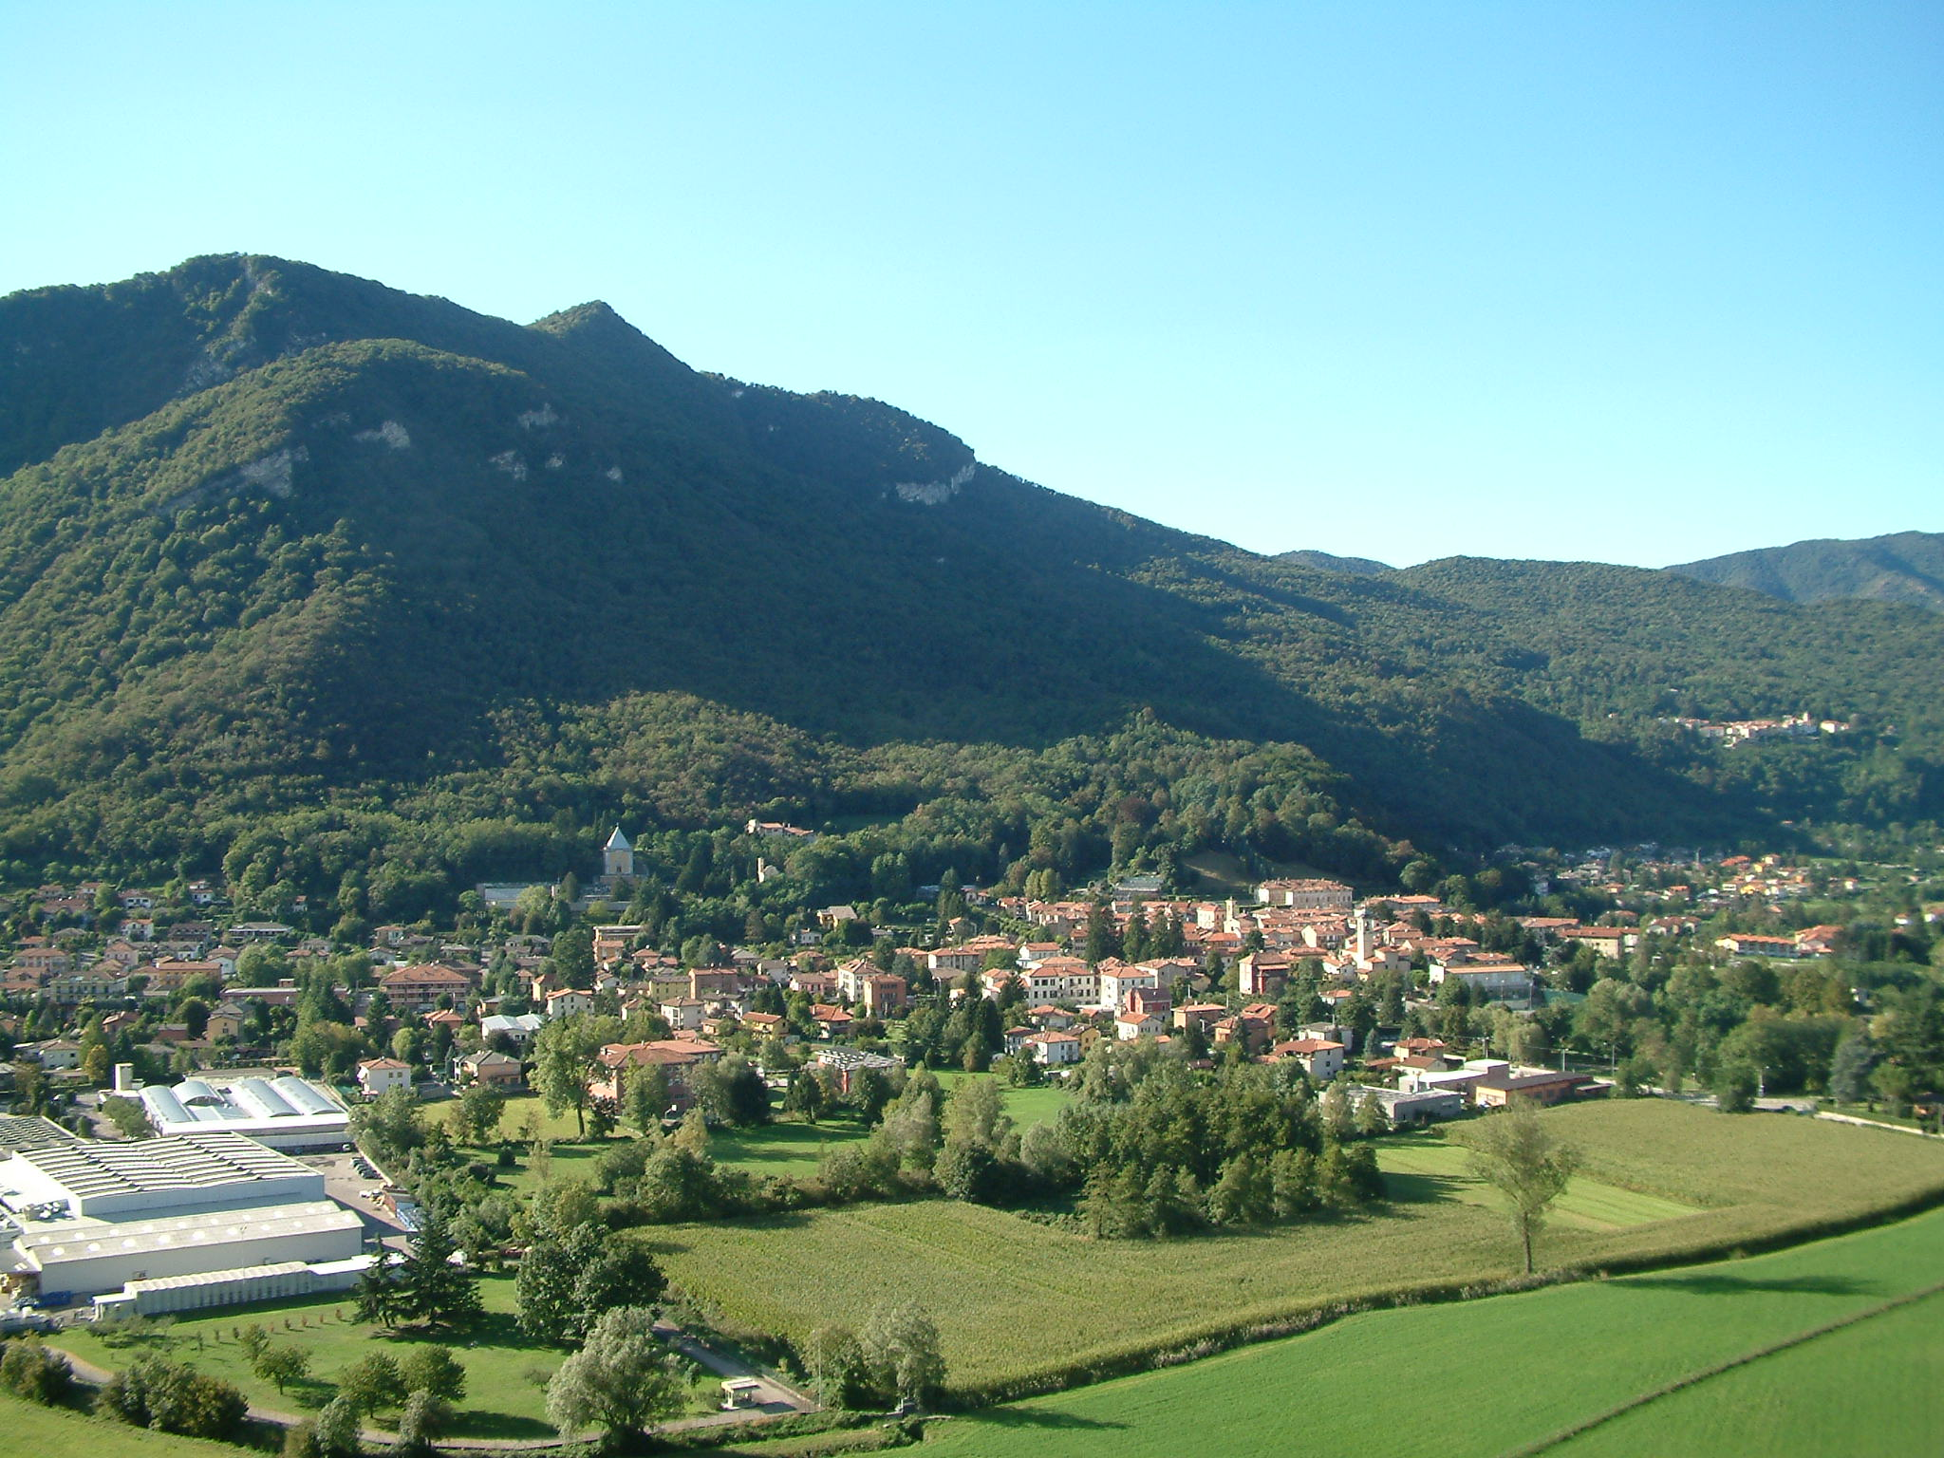

Ore 11,00 S.Messa in località Strologo, celebrata da Don Luigi con la presenza della corale “S.Giorgio” di Bisuschio

Ore 12.30 Pic-nic Alpino

Pomeriggio Intrattenimenti vari, giochi, canti.

Sarà disponibile un servizio navetta gratuito con partenza alle ore 9.30 da Piazza della Chiesa (prenotazione obbligatoria in Sede GAM).
N.B. In caso di maltempo la festa si terrà nella sede del Gruppo Speleologico di Pogliana dalle ore 11,00

La Sede G.A.M. è aperta il Martedì sera dalle 21.00 alle 22.30

Ciao e buon divertimento con il GAM!

